***Дата:*** *02.05.2022*

***Предмет****: трудове навчання*

***Клас:*** *7-Б (ділення: дівчата)*

***Вчитель:*** *Андрєєва Ж.В.*

Тема: **«Етно-виріб. ІІ етап. Конструкторсько - технологічний етап проекту. Проєктний виріб: Оберіг»**

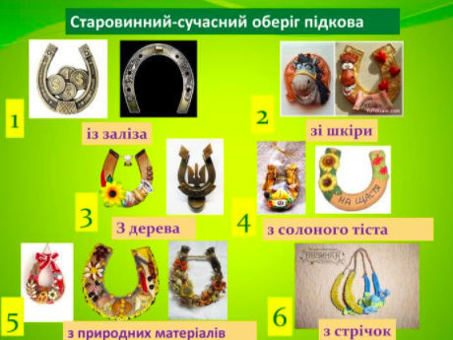

***Для того щоб посилити магічні властивості вироби, слід помістити на нього правильні символи і предмети:***

*Мішок – це знак достатку благополуччя.*

*Зерно або квасоля – символізують собою достаток і силу.*

*Часник – його зубчик вижене від вашого порога всю нечисть і негатив.*

*Шипшина – така ягідка допоможе господині будинку завжди залишатися красивою і здоровою.*

*Насіння – символ здорових діточок.*

*Лавровий листок – принесе в будинок успіх.*

*Волоський горіх – подарує молодість і здоров’я.*

*Крендель – цей символ підходить гостинним господарям.*

**Послідовність роботи:**

1. Обрати виріб для виготовлення. **Перегляньте майстер клас для натхнення:**

[**https://www.youtube.com/watch?time_continue=252&v=N8XKW_DkSYY&feature=emb_logo**](https://www.youtube.com/watch?time_continue=252&v=N8XKW_DkSYY&feature=emb_logo)

2. Виготовити ескіз майбутнього виробу, скласти опис виробу з його технологічними особливостями.

3. Дібрати необхідні матеріали.

4. Дібрати й підготувати необхідні інструменти.

5. Розробити послідовність виготовлення виробу

**Домашнє завдання**

Виготовити ескіз майбутнього виробу, скласти опис виробу з його технологічними особливостями. Розробити послідовність виготовлення виробу. Спробуйте підібрати матеріали для виготовлення виробу.

Надішліть результати вашої роботи у будь-який зручний для вас спосіб.

**Зворотній зв’язок:**

Human,

Viber за номером: 0984971546,

електронна пошта - [zhannaandreeva95@ukr.net](mailto:zhannaandreeva95@ukr.net)